**МІНІСТЕРСТВО ОСВІТИ І НАУКИ УКРАЇНИ**

**ХАРКІВСЬКИЙ КОМП′ЮТЕРНО-ТЕХНОЛОГІЧНИЙ**

**КОЛЕДЖ НТУ «ХПІ»**

**ЗВІТ**

**ПРО ВИКОНАННЯ**

**ПРАКТИЧНОЇ РОБОТИ №4**

з дисципліни

«Теорія масового обслуговування»

Виконала: Перевірив:

студентка гр. ОПК-414 викладач

Ахалая М.К. Фесенко Д.В.

Харків 2018

**ПРАКТИЧНА РОБОТА №4**

**«Загальні відомості про систему GPSS World. Графічні можливості системи при відображенні результатів моделювання»**

**1 Тема роботи:**  Графічні можливості системи GPSS World при відображенні результатів моделювання

**2 Мета роботи:** Вивчити основні графічні можливості системи GPSS World при відображенні результатів моделювання. Ознайомитися з можливостями побудови графіків і гістограм на прикладі імітаційної моделі роботи майстерні. Знайти шукані параметри функціонування системи.

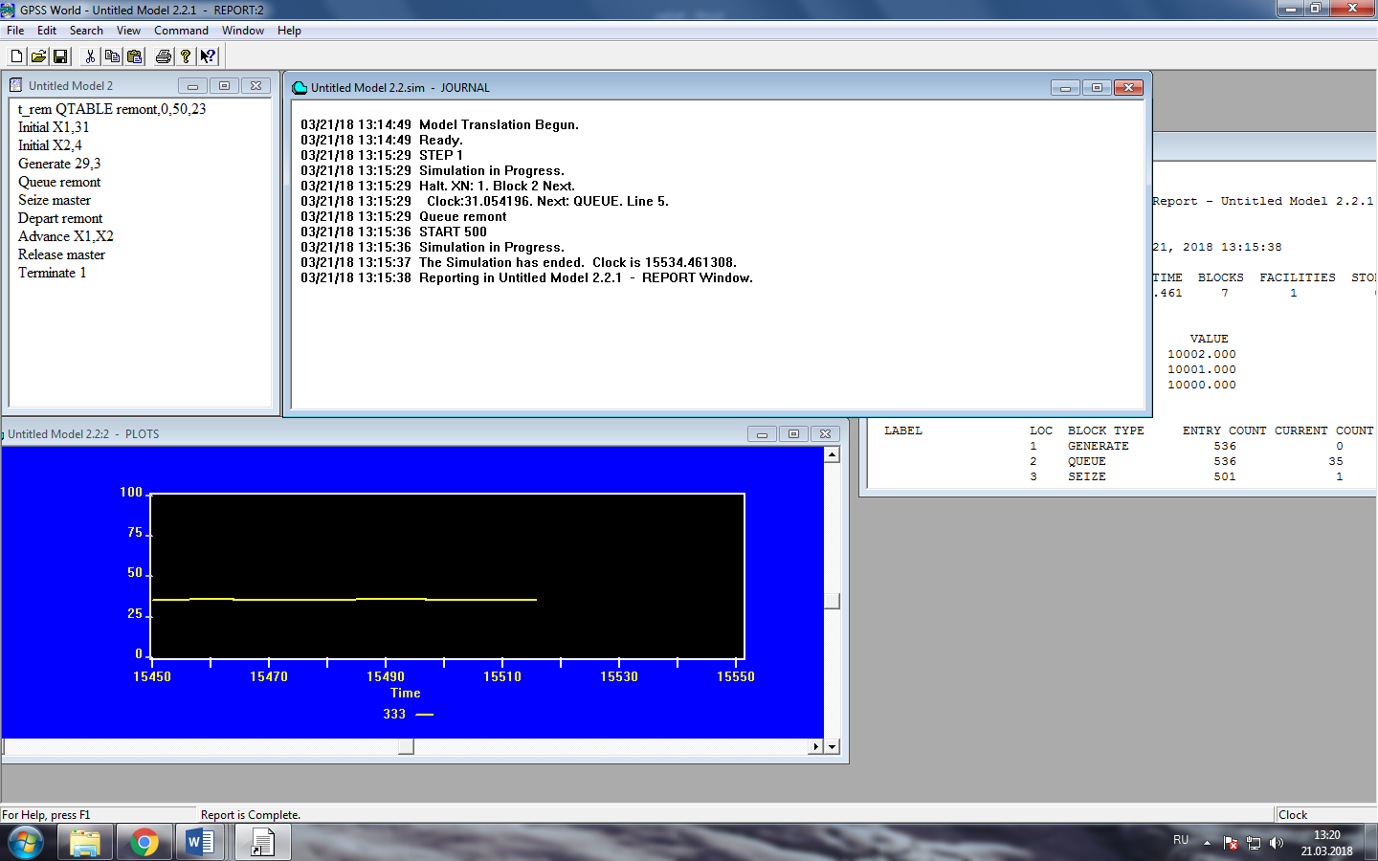

Рисунок 1

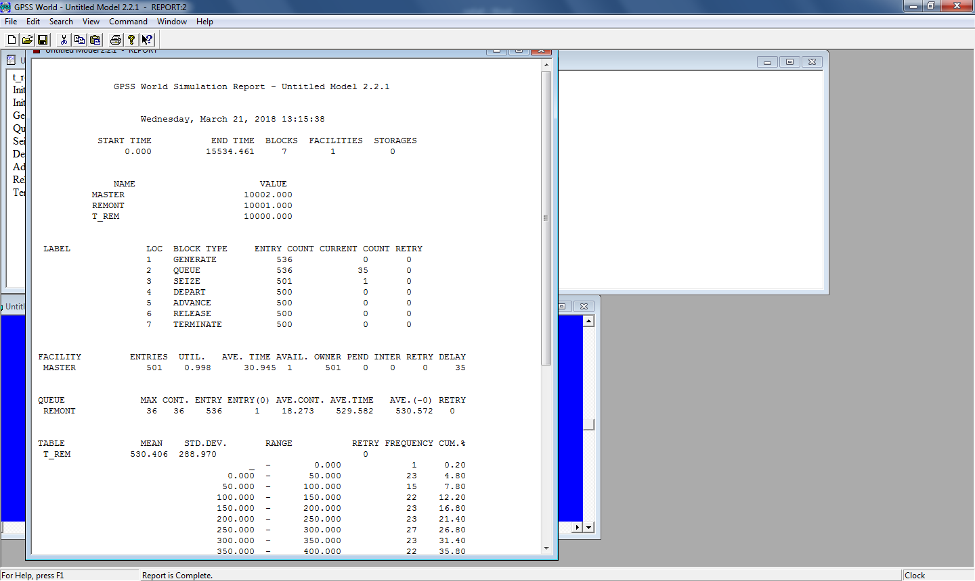

Рисунок 2

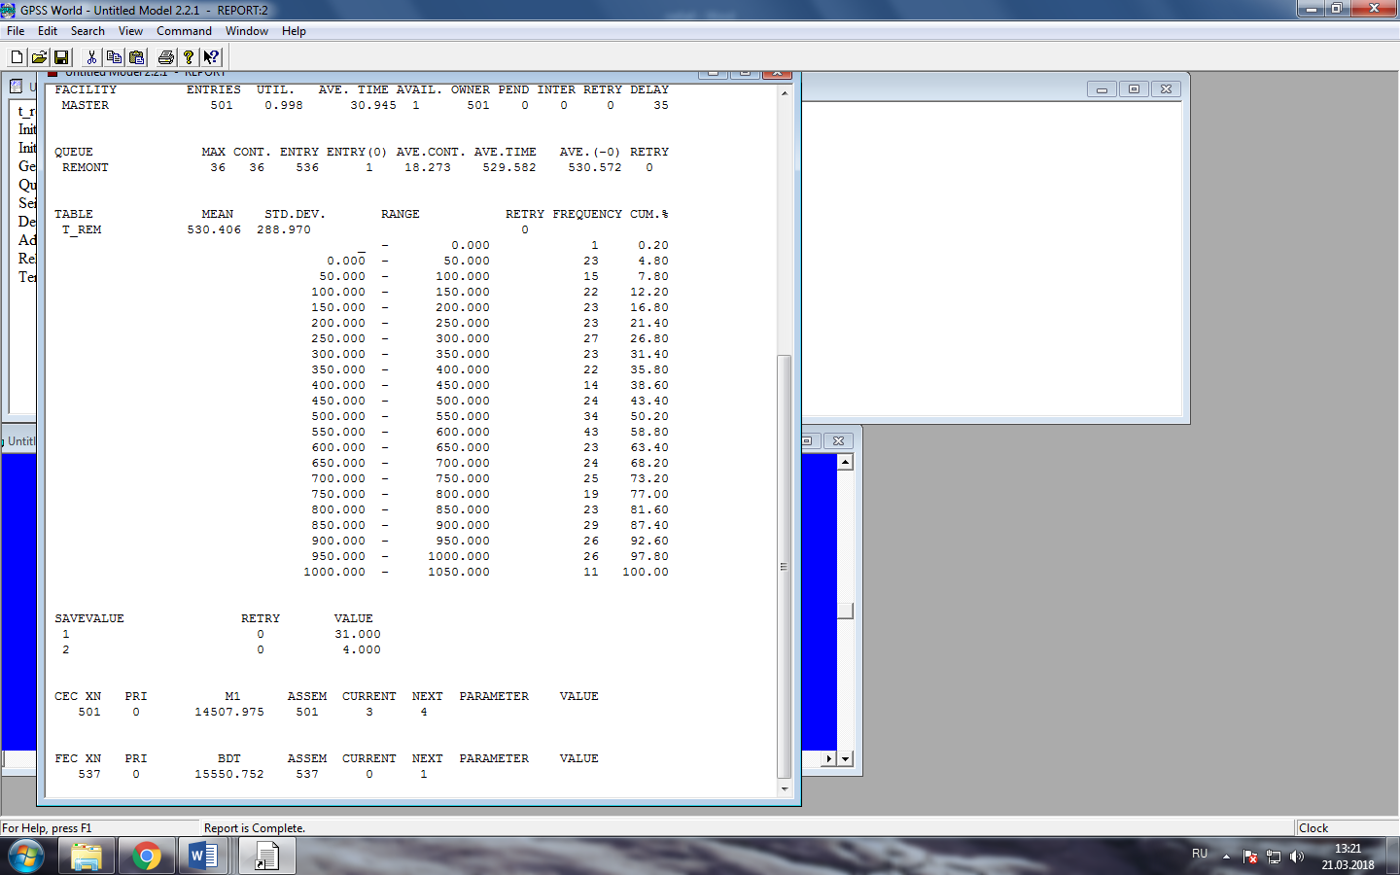

Рисунок 3

**Питання до захисту :**

**Чим відрізняється формат оператору QTABLE від TABLE?**

Формат QTABLE збігається c форматом оператора TABLE, за винятком того, що операнд А задає ім'я черги.

**Який параметр обернено-пропорційний довжині черги?**

Тсер обернено пропорційний до інтенсивності потоку вимог λ.

**Для чого потрібно будувати гістограми?**

Побудова гістограм робить інтерпретацію даних розподілу більш наочною. Подібні графічні залежності позбавлені математичного сенсу, але вельми широко використовуються, оскільки дають уявлення прополідисперсності зразка.